www.terres-et-seigneurs-en-donziais.fr - révision 1 - 27/12/22

terres et seigneurs en donziais
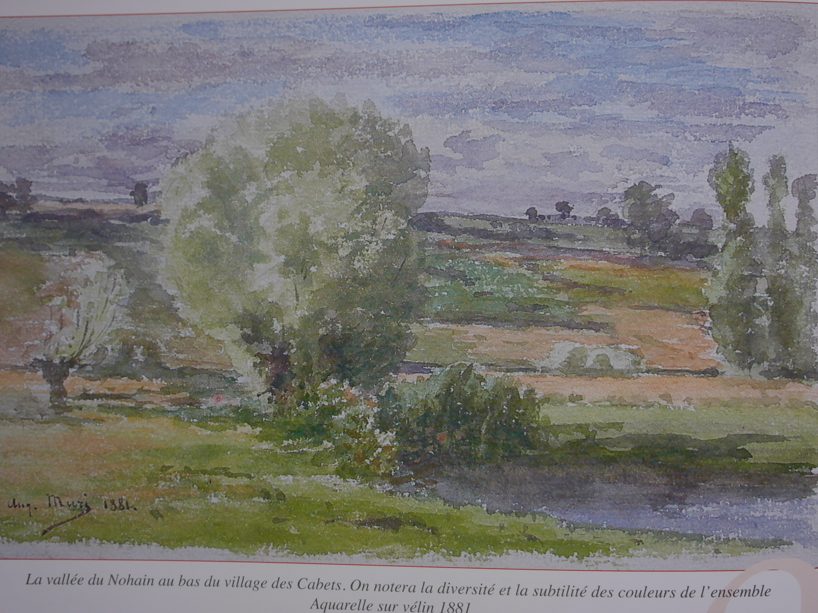

  - La vallée du Nohain par Auguste Muri (aquarelle, 1881)
______________
Comté et Châtellenie de Nevers
_______
frasnay-les-chanoines
(saint-aubin-les-forges)
(troisième baronnie du nivernais ; suzeraine de vieux-moulin à vielmannay)

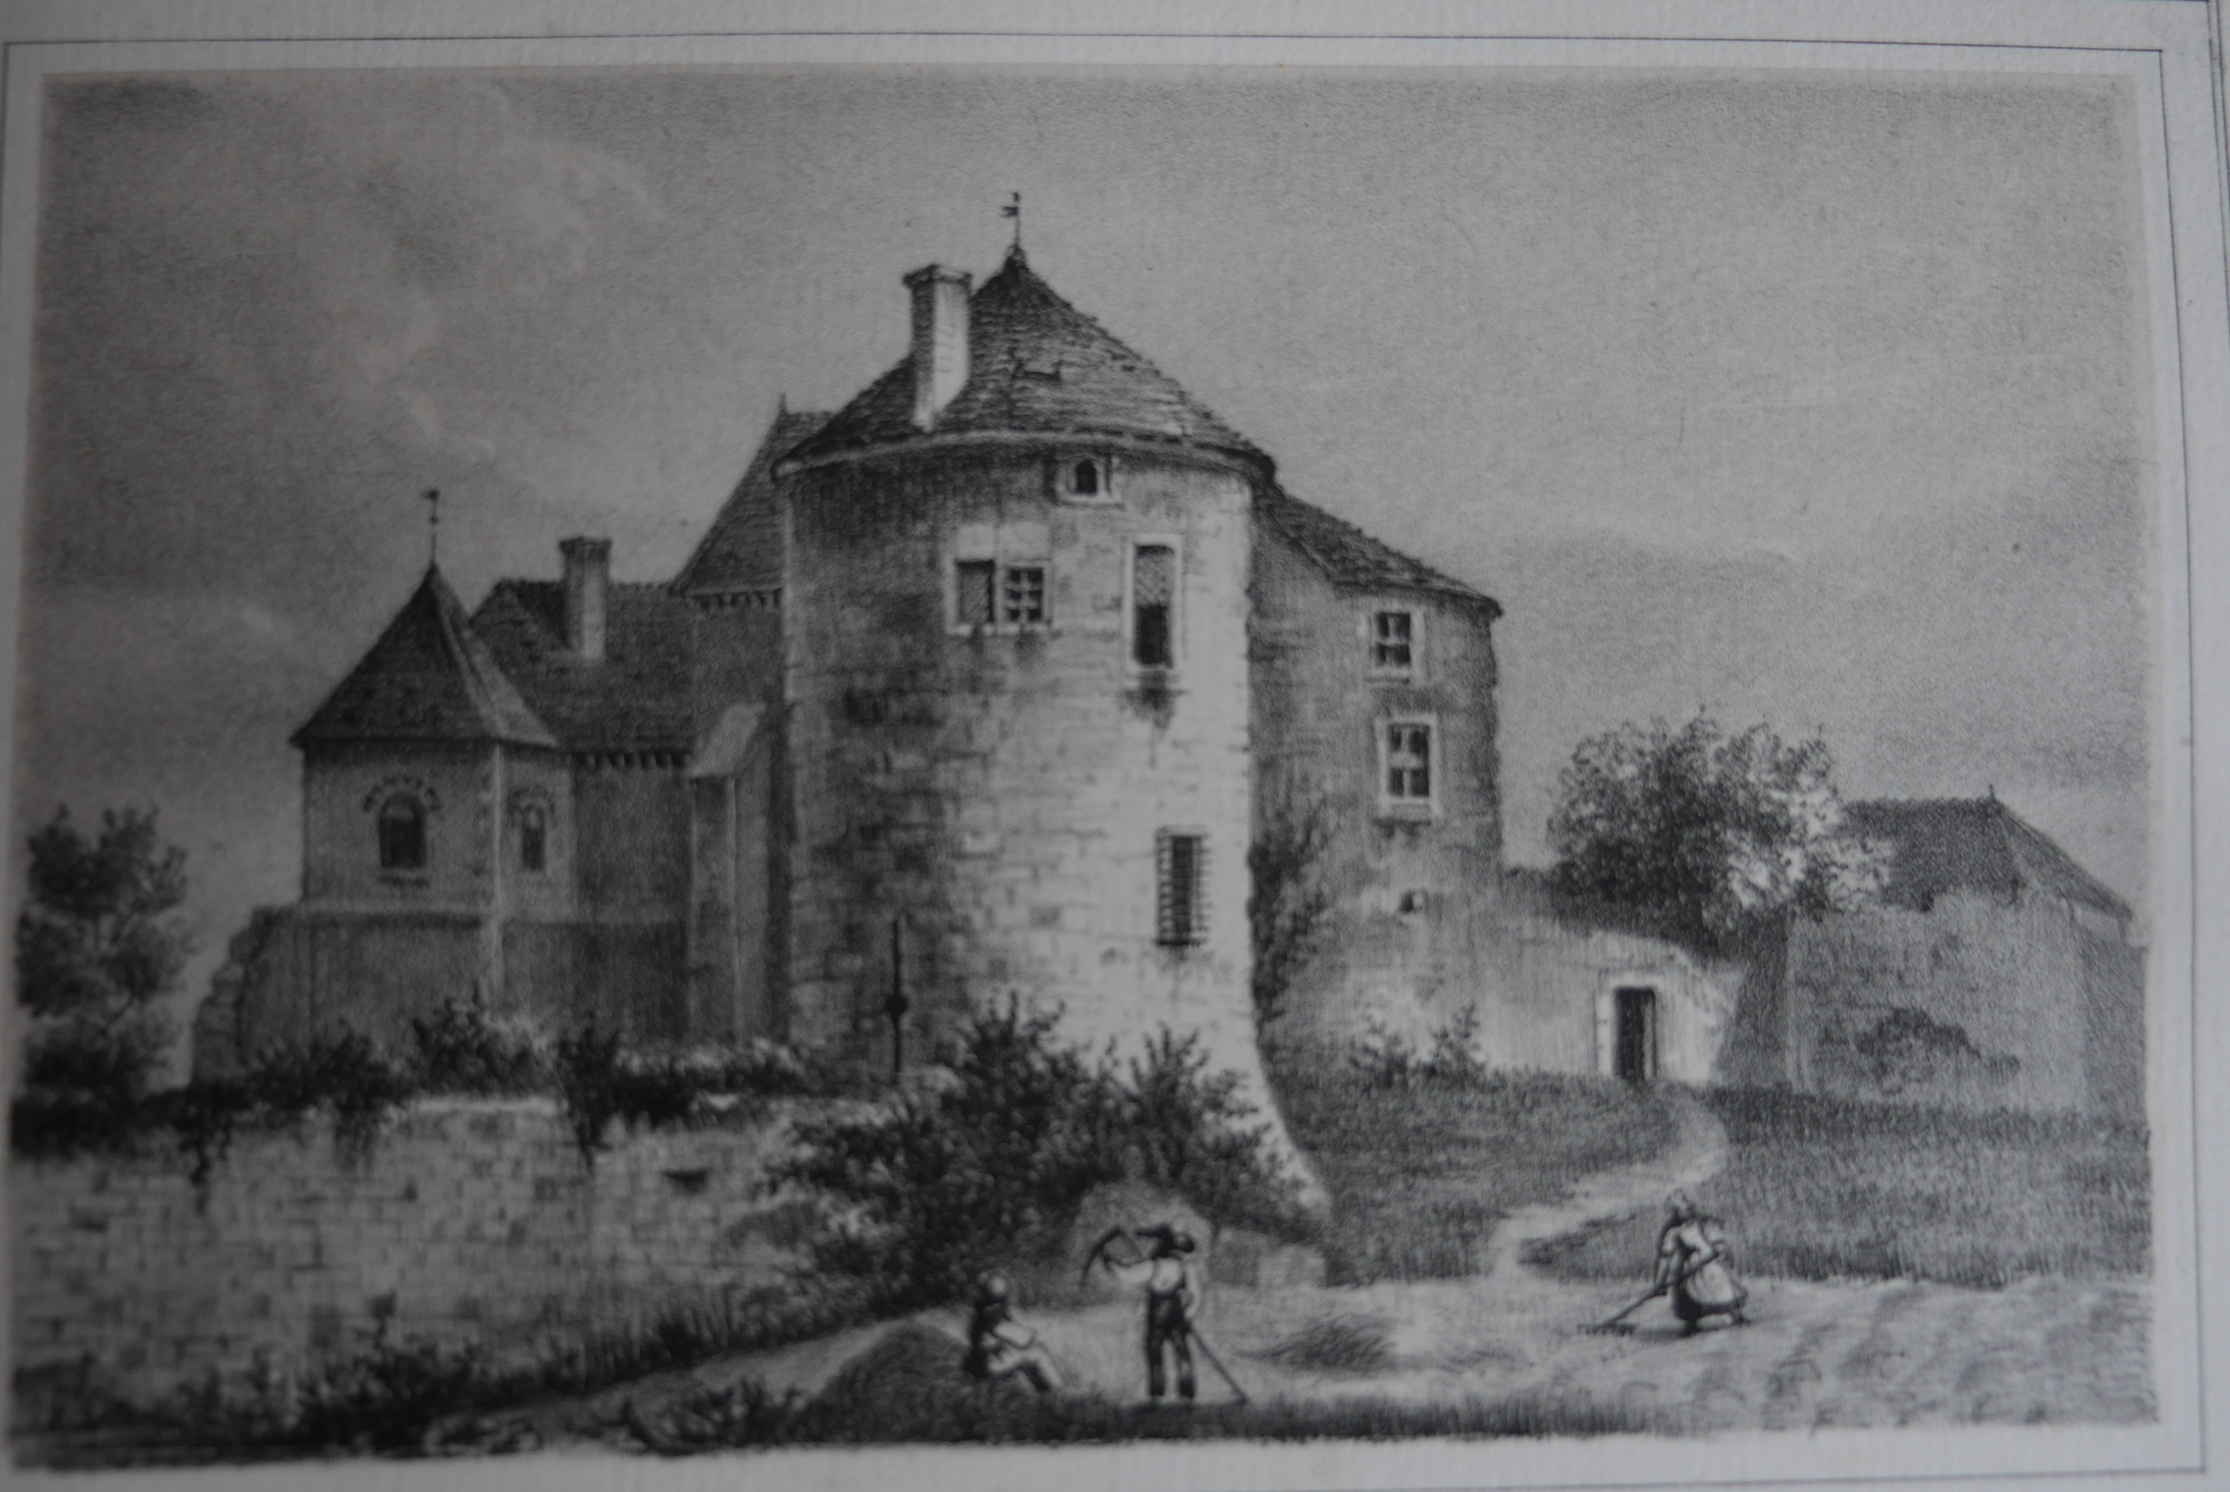

Frasnay tient son surnom d’une Collégiale qui abritait un chapitre de douze membres, cité dès le XIème siècle (diocèse de Nevers). Les biens des chanoines furent curieusement érigés en baronnie avec droit de haute justice par un acte de Mahaut de Courtenay de 1231 - la troisième du Nivernais, après La Ferté-Chauderon, La Roche-Millay et avant La Guerche –.

Le vieux château de Frasnay, qui a conservé une tour ronde massive du XIIIème siècle, largement modifié à la Renaissance et ensuite, conserve le souvenir de ce riche passé féodal. Le chapitre fut officiellement réuni à celui de Nevers en 1766 et la paroisse à celle de Saint-Aubin. L’église, détruite pendant la guerre de Cent ans et reconstruite à la fin du XVème siècle, a disparu après la Révolution.

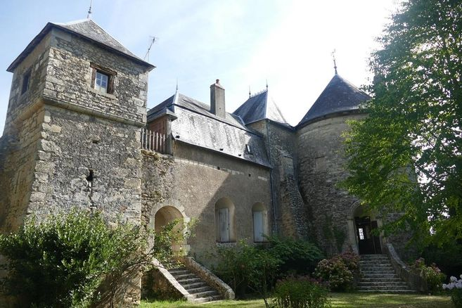

Dans des conditions qui restent à éclaircir le fief des chanoines de Frasnay passa à des seigneurs particuliers à la fin du XVème siècle.

Un certain Claude de Chateauneuf, sgr de la Motte, dit « de Vaudenet », en fit hommage au comte en 1466.

Jean IV de la Rivière sgr de Champlemy, fait hommage en 1486 pour la justice et sgrie de Frasnay

Philibert de la Platière, sgr des Bordes et de Prye, chambellan du duc de Bourbon, l’acquit de Vaudenet en 1486 . Faut-il voir une simple coïncidence dans le fait que l’évêque de Nevers, Imbert de La Platière était son oncle ? Née de La Rochelle raconte dans ses Mémoires que ce prélat avait sévi contre le chapitre de Frasnay à la suite d’une contestation pour l’élection du doyen en 1482 : « Il fit appeler devant lui huit chanoines de Frasnay dissidents, déclara leurs nominations nulles et nomma de son chef Henri Guyot, doyen, et par lui se fit rendre foi et hommage… ». Le rachat de la baronnie par son neveu Philibert quelques années plus tard était-il consécutif à cet incident ?

Quoiqu’il en soit, Frasnay resta dans cette famille et chez ses descendants jusqu’au début du XVIIIème siècle.

Au-delà des biens fonciers que le fief comprenait, dont Vieux-Moulin, une importante activité métallurgique lui fut associée dans la vallée de la Nièvre, à Chamilly, Vingeux, la Douée et Forgebas. L’ensemble fut racheté par Babaud de la Chaussade en 1741, rattaché aux forges de Guérigny, et revendu avec elles à l’Etat en 1781.

_________

Suite des seigneurs puis barons de Frasnay
______

Comtes de Nevers

Chanoines de Frasnay

Claude de Châteauneuf

Jean IV de La Rivière
_______

1/ Philibert de LA PLATIERE (1451-1508)
Sgr des Bordes, Cons. et Chamb. du duc de Bourbon (fils d’Imbert, sgr des Bordes), Baron de Frasnay-les-Chanoines, cité en 1487

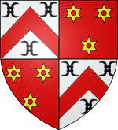
X 1463, Marie de FONTENAY (fille de Guy II et Jeanne d’Estampes)
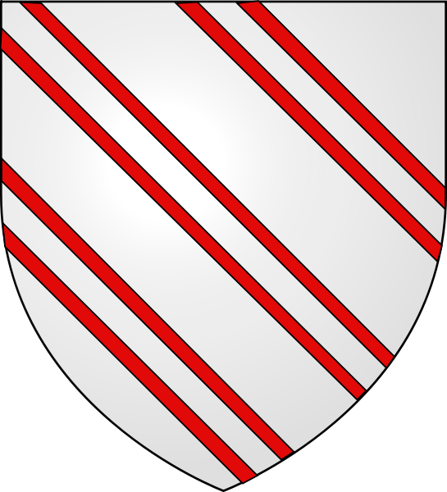
D’où :
- Philibert, qui suivra
- Guillaume, qui suit

X2 Léonarde de LA PERRIERE, d’où : Imbert de LA PLATIERE, prieur de St-Eloi, Conseiller-clerc au parl. de Paris, Evêque de Nevers (1513-1519)

2/ Guillaume de LA PLATIERE
Baron de Prie, gentilhomme de la Maison du Roi ;
X 1511, Marie de CHATEAUVIEUX, sp
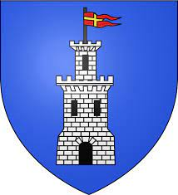

2bis/ Philibert II de LA PLATIERE
Sgr des Bordes
X Anne de JAUCOURT (fille de Hugues et Louise de Roussillon)
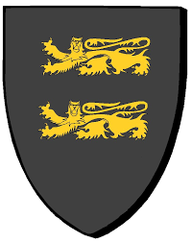
D’où :
- Imbert, qui suit
- François, qui suivra en 3bis

3/ Imbert de LA PLATIERE (1500-1567)
Sgr d’Epoisses, baron de Frasnay (Hom. au duc en 1540)
La même année, un dénombrement « …par la dame de Garchy (Aimée de Fontenay, veuve de Jean de Maraffin) au baron de Frasnay, des terres et seigneuries de Garchy, Vielmolin, Narcy et Neuville … Item les maisons, granges, prez et terres qui furent à feu Pierre de la Barre auprès dudit Garchy », confirme la suzeraineté de Frasnay.

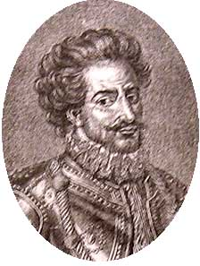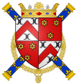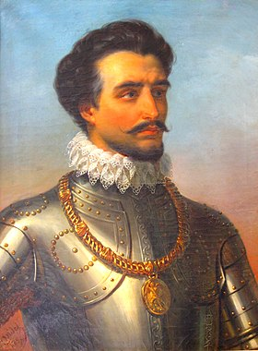

Imbert de La Platière, sgr d’Epoisses (21) était le deuxième fils de Philibert, et le neveu de l’évêque Imbert. Né à Frasnay, il fut page de l'écurie de François Ier, puis écuyer du dauphin, futur Henri II. Il prit part aux campagnes de François Ier en Champagne et en Italie, et se distingua à la bataille de Cérisoles en 1544. Nommé bailli d’Auxois (1545) il épousa Claude de Damas, dame de Ragny, en Terre Plaine.
Henri II lui donne la charge de lieutenant général au gouvernement de Champagne et de Brie. Malgré ses efforts l’armée française est battue à Saint-Quentin (1557). Il sauve toutefois le tiers de l'armée après sa défaite et rencontre Ambroise Paré sur le champ de bataille de La Fère, dont il restera ami.
Il sert au siège de Thionville par François de Guise le 22 juin 1558. Thionville sera rendu à l'Espagne l'année suivante. Envoyé en ambassade à la Diète d’Augsbourg avec Charles de Marillac, archevêque de Vienne, ils seront reçus par Ferdinand, le nouvel empereur.
En 1560, Charles IX accède au trône et Catherine de Médicis est nommée régente pendant sa minorité. En 1562, après lui avoir confié le marquisat de Saluces, Catherine de Médicis fait nommer Bourdillon, Maréchal de France.
En 1564, il apaise les troubles qui ont éclaté en Guyenne, et accompagne Catherine de Médicis et le jeune Charles IX à Bayonne à la rencontre d’Élisabeth, reine d’Espagne. Il achète la seigneurie d’Époisses dont il restaure et embellit le château. Il mourut à Fontainebleau, peut-être empoisonné par ses ennemis, le 4 avril 1567 et fut enterré à l’église collégiale d’Époisses.

X1 Claudine DAMAS, sp
X2 Françoise de BIRAGUE, sp
___________

3bis/ François de LA PLATIERE (+ 1544)
X 1525, Catherine MOTIER de LAFAYETTE
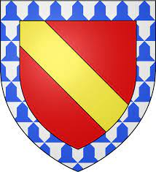

4/ Françoise de LA PLATIERE (1551-1598)
Dame d’Epoisses, Bonne de Frasnay, à la suite de son oncle Imbert
X 1573, Louis d’ANCIENVILLE, sgr de Réveillon…(fils d’Antoine et Luce d’Autry)
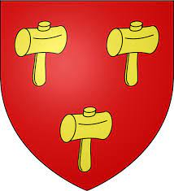

5/ Anne d’ANCIENVILLE (1580-1650)
Dame de Prie, Montigny, Imphy, Bonne de Frasnay-les-Chanoines
X Antoine de LA GRANGE d’ARQUIAN (1550-1626), Mis d’Arquian, sgr de Montigny, Lt-Col. du régt des Gardes, Gouverneur de Berry, Gentilhomme de la Chambre (fils de Charles et de Louise de Rochechouart) (X1 Marie de Cambrai, X2 Louise de La Châtre)
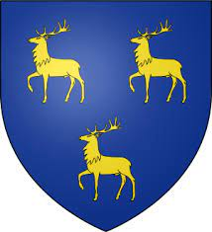

6/ Henri de la GRANGE d’ARQUIAN (1613-1707)
Mis d’Arquian, sgr de Beaumont-la-Ferrière, Prie et Imphy, baron de Frasnay (dénombré en 1687 )
X 1634, Françoise de LA CHATRE-BRILLEBAULT (fille de Baptiste et Gabrielle Lamy)
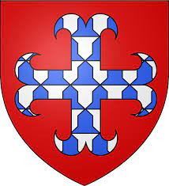

7/ Marie-Louise de LA GRANGE d’ARQUIAN (1638-1728)
Dame des Bordes, d’Ourouer, St-Sulpice et Montigny ; demoiselle d’honneur de la reine Marie-Thérèse d’Autriche, bonne de Frasnay, vendu avant sa mort….

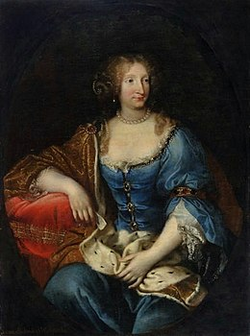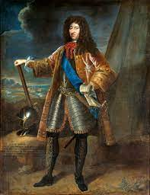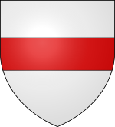

X 20 jan 1669, Ruel, François Gaston de BETHUNE (1638-1692), Mis de Chabris, Lieutenant général, ambassadeur en Pologne, puis en Suède (fils d’Hyppolite et Marie de Beauvilliers), d’où post.
_________
Vente en 1723 à Claude Berger, avec les forges de Chamilly, Vingeux et de la Douée
_____

1/ Claude BERGER de MONTIGNY
Marchand à la Charité, grenetier du Grenier à sel de La Charité, maître de forge à St-Aubin-la-Ferrière, baron de la Ferté-Chauderon (1741, revendu en 1749 au Cte de Langeron) et de Frasnay-les-Chanoines (1723, revendu en 1741 à Masson) (fils de Claude, md, et de Philiberte Durand)
X 21 mai 1710, La Charité, Geneviève FITEAU (fille de Mattieu, md, et de Geneviève Fonty), d’où post. – voir notice Favray -
__________
Revente en 1741 à Masson, avec les forges
______

1/ Jacques MASSON (1693, Genève – 1741, Versailles)
Banquier, maître de forges, directeur général des finances du duché de Lorraine, premier commis du contrôleur général des finances du Royaume de France ; sgr de Guérigny et baron de Frasnay (1741) (fils de Louis Simon et Catherine Favon)
Né en Suisse, ancien réformé, il est baptisé à Genève le 21 janvier 1693 à trente ans et dut, lorsqu'il rentra en France, faire abjuration. Il a également dû comme Necker débuter par être commis dans une maison de banque à Genève, avant de faire une fortune rapide dans l’administration des finances du duché de Lorraine, où il s'est enrichi dans le commerce des bois, puis au service du ministre Jean Frédéric Phélypeaux de Maurepas, et repreneur des forges de Guérigny en 1720. Il débute comme secrétaire du prince de Craon. Acquéreur en 1720 de la forge de Poiseux, Jacques Masson rachète en 1722 les forges de Guérigny et constitue un groupe, avec les petites forges de Marcy et de la Poëllonnerie. Conseiller le plus écouté du Léopold Ier de Lorraine en matière de finances, le duc de Lorraine le nomme conseiller successivement au Conseil des finances en 1727, directeur général de la régie de Lorraine, puis directeur général des finances de Lorraine en 1729. Au décès du duc de Lorraine, il passe au service du roi de France et devient premier commis du contrôleur général des finances. Il fut également chargé par Arrêt du Conseil des mines et minières du Royaume de France. Le duc François Ier du Saint-Empire l'a anobli en raison des services rendus. Sa fille Jacqueline Marie-Anne Masson a épousé le négociant en bois et maître de forges Pierre Babaud de la Chaussade (1706-1792), qui transforma les forges de Guérigny en un grand groupe métallurgiste. Ils réunissent, entre 1720 et 1754, une dizaine d'usines en Nivernais et Berry. Jacques Masson était associé au deux frères, Jean et Pierre Babaud de la Chaussade, qui dirigeait à Bitche, en Lorraine, les entreprises de Masson pour le bois. Les techniciens belges invitent alors les maîtres de forge français à utiliser le four à réverbère employé dans le pays de Namur. En 1728, la Marine royale leur commande pour les ports du Ponant les bois des forêts de Lorraine et d'Allemagne, à transiter par le port Rotterdam et la mer. Puis ce sont les livraisons pour Marseille et Nantes qu'ils contrôlent. Jacques Masson mourut en 1741, laissant de sa seconde femme Marie Boësnier (veuve de Jean Babaud et sœur de l'économiste Paul Boësnier de l'Orme) deux enfants : une fille, qui épousa le marquis Dominique-Joseph de Cassini (1715-1790), maréchal de camp et fils de Jacques Cassini ; elle fut entre autres la maîtresse du prince de Condé et du comte de Maillebois, et un fils en bas âge, Alexandre-Frédéric-Jacques Masson de Pezay, qui grâce à la protection, de Maurepas, fut choisi pour enseigner la tactique militaire au dauphin et gagna à cette préférence les titres de capitaine de dragons et de maréchal-général-des- logis de l’état-major de l’armée.
X Anne DURU, d’où Jacqueline, qui suit

2/ Jacqueline MASSON
X Pierre BABAUD de LA CHAUSSADE (1706, Bellac – 1792, Paris)
Maître de forge, sgr de Guérigny, Villemenant, Demeurs, Richerant, Bon de Frasnay (fils de Pierre, en Limousin et de Marguerite Jouhinot)
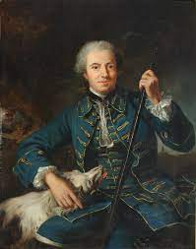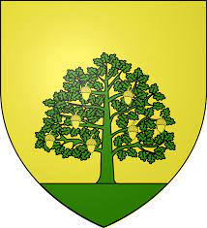
________
Vente à l’Etat de l’ensemble en 1781

Marolles, col. 75 - 1466
Marolles, col. 67
Titres…, Col. 77 - 1486 : « Hom. de Philibert de la Platière, chvr, sgr des Bordes et de Prye, pour la sgrie de Frasnay-les-Chanoines qu’il a acquise de Claude de Chateauneuf, dit de Vaudenet, ecr, sgr de la Motte » ; voir aussi BSNSLA, 1869, p. 276 sur Philibert de la Platière…
1487 : Bail pour les forges de Chamilly, Forgebas et Vingeux à Jean Michelin (source : art. Chamilly in « La Nièvre, le royaume des forges »)
La première trace écrite date du 28 mars 1531, dans le partage des fiefs de Frasnay, la Foret et Sauvage entre Guillaume de la Platière et Imbert, son neveu. "Imbert eut la terre, justice, baronnye de Frasnay-les-Chanoines ainsi qu'elle s'estend et compourte en justice le chastel, maison, coullombier, foussez, garenne et pourprix d'icelle".
Marolles, col. 62
AN Q1 820 – Domaines - reprise par l’Etat des biens des émigrés – Titres royaux et privés – Nièvre - Titres de l’arrondissement de Cosne (XVème – XVIIIème)
Titres…, col. 54, 1575 : « Françoise de la Platière, dame de Révillon, et de Frasnay-les-Chanoines, femme de Louis d’Ancienville, chvr de l’ordre du roi, baron de Révillon, de Dormay, de Maigneux, vicomte des Essarts, baron de Frasnay-les-Chanoines, de Prie et de Saint-Sulpice-le-Chatel, pour Frasnay-les-Chanoines, avec son donjon et ses appartenances… »
Le 4 avril 1687, extrait d'un dénombrement de la terre de Frasnay par haut et puissant seigneur Henry de la Grange d'Arquian au duc de Nevers... "Premièrement audict lieu de Frasnay, il y a un vieil chasteau consistant en une grosse vieille tour et une grange et écurie bastie à neuf, le reste dudict chasteau estant en ruine et masure. Le donjon fermé par de vieilles murailles et partie de neuves du côté du grand chemin entouré d'un fossé du côté du soleil levant ; le midy, la basse- cour duquel château étoit anciennement entourée d'un grand fossé qui paroit encore et dans laquelle basse-cour est une église collégiale fondée par les anciens seigneurs dudict Frasnay d'un doyen et de douze chanoines laquelle sert de paroisse aux habitants et est maintenant à moitié ruinée interdicte et abandonnée des chanoines. Il y a encore dans la basse-cour quelques maisons chargées de cens et de rentes envers les seigneurs dudict lieu et une grosse motte de terre du côté du couchant qui servoit autrefois de deffense audict château qui par oit avoir été une place fortifiée. C'est une châtellenie en toute justice, haute, moyenne et basse".
Description en 1775 "Il ne reste de vestiges de l'ancien château de Frasnay que deux tours solidement bâties dont une sert au logement à un commis, l'autre sert de colombier et de prison. A côté de la cour, entre les deux portes est une écurie le tout en bon état et bien entretenu. Au fond de la cour est un gros bâtiment servant de dépôt et magasin. Bati à neuf depuis un ou deux ans à chaux, sable et pierres de taille des débris d'une collégiale dont on voit encore les ruines. Le château est entouré de larges fossés qui existent encore. Devant la porte du château, il y a une fontaine très belle dont les eaux vont traverser le grand chemin".

